Evidencia de pruebas · TASK-18.4
Pruebas de generación y de contenido seguro de notificaciones
TeamTrack #136 · HU-18 · Sprint 3 · Proyecto Trámites Migratorios

1. Datos del caso
ID de la tarea | TASK-18.4 (TeamTrack #136)
Historia | HU-18
Casos de prueba del plan | CP-09, CP-11
Responsable asignado | Vivian Paris (QA)
Ejecutado por | Edgar Rosario (BE), cubriendo a QA por no disponibilidad de Vivian
Fecha de ejecución | 2026-10-18
Entorno | Windows 11 · JDK 21 · Spring Boot Test + MockMvc · PostgreSQL 16 en Testcontainers (Docker Desktop)
Datos de prueba | Textos “trampa” con datos sensibles ficticios en observaciones, motivos, finalidades y descripciones ARCO; funcionario activo, deshabilitado y supervisor. Solo datos ficticios.
Repositorio | Death272004/Tr-mites-Migratorios · rama qa/pruebas-sprints-2-4
Commit | https://github.com/Death272004/Tr-mites-Migratorios/commit/119fb11a07825a5d3bd3ac3cdc6ecfbf4d28cdc3

2. Resultado esperado
Cada evento (observación, observaciones por atender, resolución, consentimiento revocado, solicitud ARCO registrada y atendida) genera el aviso correcto solo para su destinatario, con una plantilla fija sin datos personales ni contenido del caso.

3. Cómo se ejecutó
- Desde la carpeta del backend: ./mvnw test -Dtest='QaNotificacionesTest,AuditoriaTest' (requiere Docker en ejecución).
- Las clases marcadas como QA son nuevas en esta entrega; las demás son pruebas existentes del backend que cubren la misma historia y se volvieron a ejecutar.
- Además se ejecutó la suite completa del backend (./mvnw test): 111 pruebas, 0 fallas.

4. Resultado obtenido
APROBADA. 4 de 4 casos pasan. Suite completa del backend: 111 pruebas, 0 fallas.
Estado | Clase | Caso de prueba | Tiempo
✔ Pasa | QaNotificacionesTest QA | Solo los funcionarios activos reciben los avisos del despacho. | 0.135 s
✔ Pasa | QaNotificacionesTest QA | Todos los eventos generan avisos con plantilla fija y sin datos del caso. | 0.424 s
✔ Pasa | QaNotificacionesTest QA | Los cambios intermedios no avisan y nadie recibe avisos ajenos. | 0.124 s
✔ Pasa | AuditoriaTest | Cada usuario ve y marca solo sus notificaciones. | 1.144 s

5. Capturas
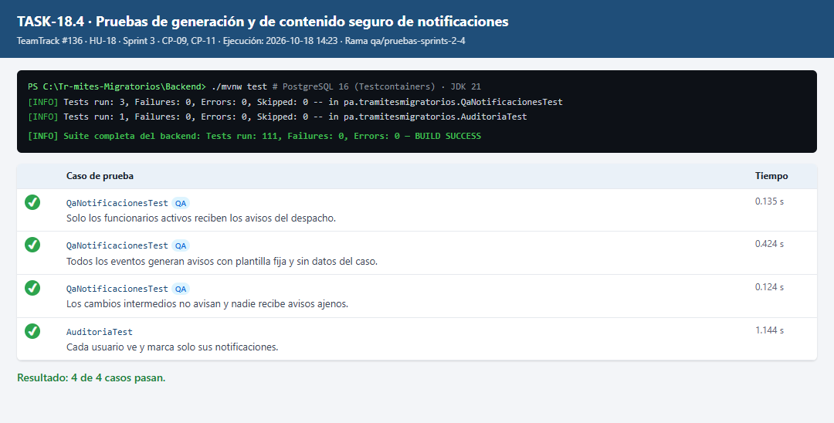
Figura 1. Resultado de la ejecución de JUnit para TASK-18.4.

6. Observaciones
- Sin incidencias. Todos los casos se comportaron según lo esperado.

7. Conclusión
La tarea cumple su definición de terminado de QA: casos documentados con ID, fecha, entorno, datos, resultado esperado, resultado obtenido y evidencia; resultado reproducible con el comando indicado; sin incidencias abiertas que la bloqueen. Se recomienda cerrarla en TeamTrack.

